XÂY DỰNG HỆ THỐNG QUẢN LÝ THỰC HIỆN ĐỀ TÀI TỐT NGHIỆP CỦA KHOA CNTT

**Software Requirements Specification**

Version 4.0

Huế, 9/2016

**TABLE OF CONTENTS**

**TABLE OF CONTENTS** 2

1. DOCUMENT HISTORY 4

2. REFERENCE DOCUMENTS 4

3. DISTRIBUTION LIST AND APPROVALS 4

4. INTRODUCTION 4

4.1 Purpose 4

4.2 In Scope 4

5. OVERVIEW 5

5.1 Actors 5

5.2 System Use Case Diagram 5

5.3 System Pages Flow 9

6. Functional Description 9

6.1 Đăng nhập 9

6.2 Quản lý tin nhắn 11

6.3 Quản lý thông tin cá nhân 14

6.4 Quản lý đề tài 18

7. NON-FUNCTIONAL REQUIREMENTS AND OTHERS 30

Performance 30

Scalability 30

Security 30

Infrastructure 31

Browser 31

Reliability 31

Purchased Components 31

Interfaces 31

Extensibility 31

Assumptions 31

8. APPENDIX 31

# DOCUMENT HISTORY

|  |  |  |
| --- | --- | --- |
| **Date** | **Summary of Changes** | **Version** |
| 12/9/2016 | Tài liệu SRS Teamplate (version 1.0) | 1.0 |
| 19/9/2016 | Sửa lại:  Mô tả history  Mô tả In scope, overview hoàn chỉnh hơn theo mục đích đề tài  Thực hiện vẽ lại usecase và các bảng mô tả | 2.0 |
| 23/9/2016 | Sửa lại:  Vẽ thêm usecase theo hướng actor, điều chỉnh lại mục đích và phạm vi của đề tài  Header, footer, tên đề tài, cập nhật mục lục  Mô tả bảng dữ liệu hoàn chỉnh hơn theo như feedback của FPT (ở SRS ver2.0) | 3.0 |
| 02/10/2016 | Tạo tài liệu Database Design, Class Diagram, Sequence Diagram (version 1.0). | 1.0 |
| 10/10/2016 | Sửa lại:  + Mô tả phần 7.NON-FUNCTIONAL REQUIREMENTS AND OTHERS.  + Mô tả các Role cho từng màn hình.  + Chỉnh sửa giao diện Cập nhật điểm, search theo tên đề tài để giáo viên dễ nhập điểm. |  |

# REFERENCE DOCUMENTS

|  |  |
| --- | --- |
| **Document Name** | **Description** |
| Tham khảo ý kiến từ thầy Nguyễn Văn Trung | Nghiệp vụ quản lý đề tài tốt nghiệp của khoa CNTT – Trường Đại Học Khoa Học – Đại Học Huế |
| Tài liệu RMS_SRS_sample_v1.0 | FPT software |

# DISTRIBUTION LIST AND APPROVALS

This document is distributed to the following stakeholders to get their valuable comments and corrections.

|  |  |
| --- | --- |
| **Name** | **Title** |
| Trần Thị Hồng Uyên (NT) | Teamwork và fix các lỗi theo như review của FSoft về tài liệu SRS Template (version 3.0). Hoàn thiện tài liệu SRS Template (version 4.0). |
| Trần Nữ Như Quỳnh |
| Nguyễn Thị Thanh |
| Đặng Thị Tuyết Hạnh |

# INTRODUCTION

## Purpose

- Hệ thống Quản lý thực hiện đề tài tốt nghiệp của khoa CNTT – trường Đại học Khoa Học Huế nhằm mục đích chính là cho phép người dùng thực hiện việc đăng ký đề tài và quản lý đề tài một cách dễ dàng hơn thông qua internet, giảm đi các công đoạn quản lý thủ công trên giấy tờ.

- Bên cạnh đó, hệ thống quản lý này góp phần hoàn thiện hơn các nghiệp vụ trong khoa nói riêng và trường đại học nói chung, tạo tiền đề phát triển việc dạy và học hơn trong tương lai.

## In Scope

- Hệ thống quản lý phải đáp ứng được yêu cầu quản lý thực hiện đề tài của khoa CNTT.

- Hệ thống quản lý thực hiện đề tài tốt nghiệp chỉ áp dụng cho khoa CNTT - trường Đại Học Khoa Học Huế cho việc thực hiện đề tài trong khoa.

Hệ thống cho phép:

* Giáo vụ:

+ Quản lý đề tài: Duyệt đề tài.

+ Quản lý tin nhắn: Gửi tin nhắn.

+ Tra cứu - thống kê.

* Giáo viên:

+ Quản lý đề tài: Đăng ký đề tài; Cập nhật (xem/ sửa) thông tin đề tài; Huỷ đề tài (nếu đề tài chưa được duyệt).

+ Quản lý tin nhắn: Xem và gửi tin nhắn.

+ Quản lý thông tin cá nhân: Cập nhật (Xem/ sửa) thông tin cá nhân.

* Sinh viên:

+ Quản lý đề tài: Đăng ký đề tài; Cập nhật (xem) thông tin đề tài; Huỷ đề tài (nếu đề tài chưa được duyệt); Cập nhật điểm.

+ Quản lý tin nhắn: Xem và gửi tin nhắn.

+ Quản lý thông tin cá nhân: Cập nhật (Xem/ sửa) thông tin cá nhân.

# OVERVIEW

## Actors

|  |  |
| --- | --- |
| **Actor** | **Description** |
| Giáo vụ | Hệ thống cho phép giáo vụ thực hiện việc duyệt đề tài; gửi tin nhắn cho giáo viên khi cần thiết nhằm phục vụ quản lý đề tài; thực hiện việc tra cứu – thống kê. |
| Giáo viên | Hệ thống cho phép giáo viên thực hiện việc đăng ký đề tài, cập nhật (xem/ sửa) thông tin đề tài, huỷ đề tài (nếu đề tài chưa được duyệt), cập nhật điểm cho sinh viên sau khi bảo vệ xong đề tài tốt nghiệp; quản lý thông tin cá nhân; trao đổi thông tin với sinh viên thông qua tin nhắn, nhận tin nhắn từ giáo vụ. |
| Sinh viên | Hệ thống cho phép sinh viên thực hiện việc đăng ký đề tài, cập nhật (xem) thông tin đề tài, huỷ đề tài (nếu đề tài chưa được duyệt); quản lý thông tin cá nhân; đồng thời có thể trao đổi thông tin với giáo viên thông qua tin nhắn. |

## System Use Case Diagram

### Tổng quan:

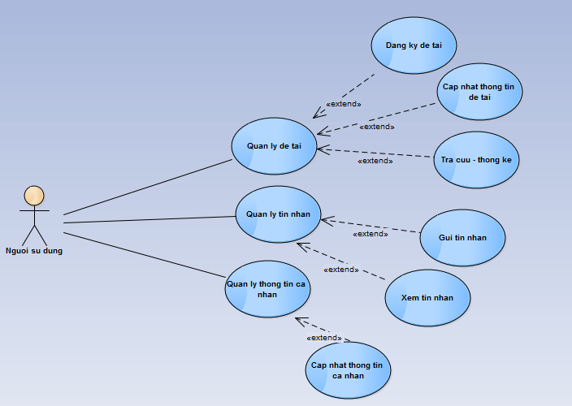

### Quản lý đề tài – Use case Diagram

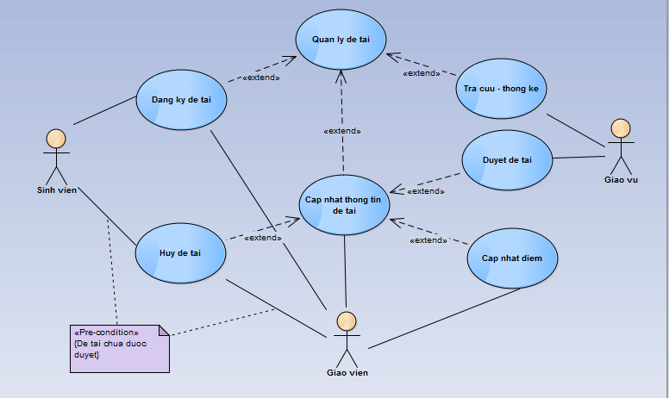

### Quản lý thông tin cá nhân – Use Case Diagram

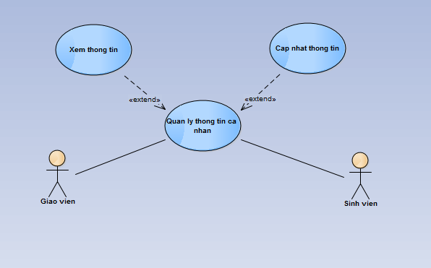

### Quản lý tin nhắn – Use Case Diagram

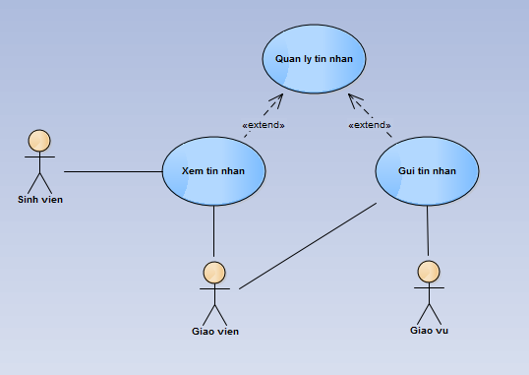

### Actor Giáo vụ – Use Case Diagram

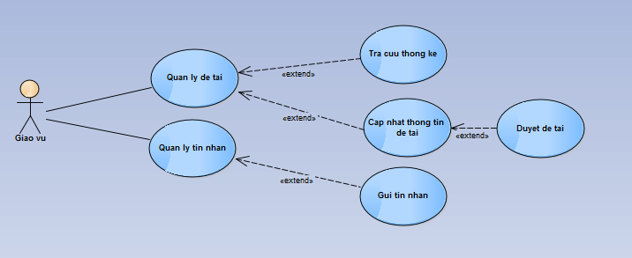

### Actor Giáo viên – Use Case Diagram

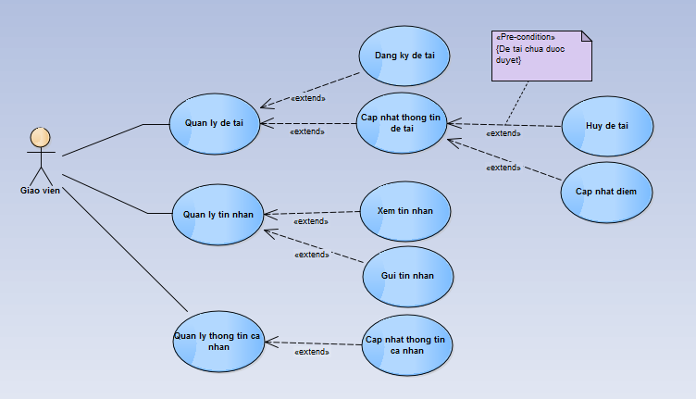

### Actor Sinh viên – Use Case Diagram

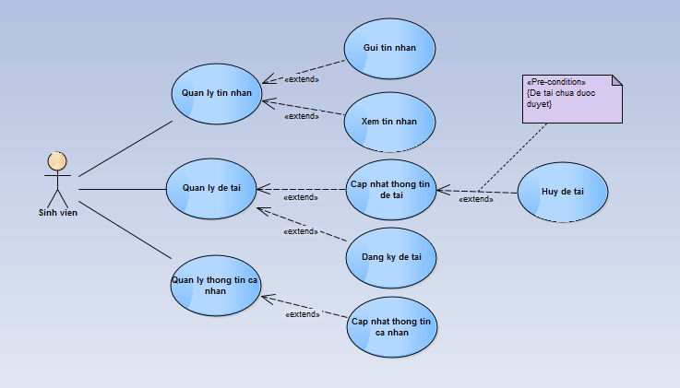

## System Pages Flow

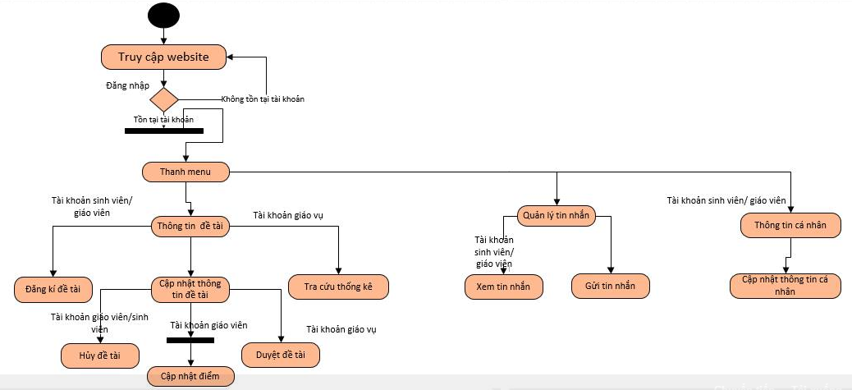

# Functional Description

## Đăng nhập

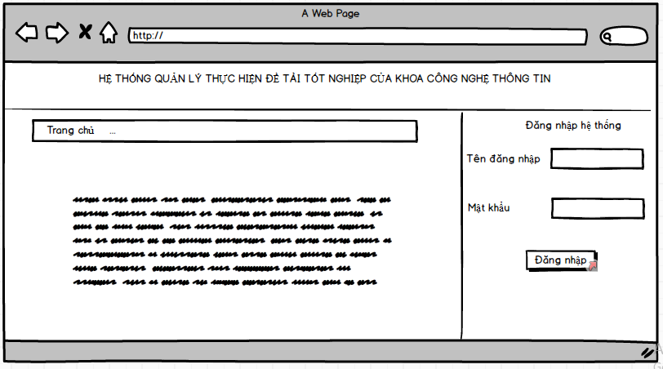

|  |  |  |  |  |
| --- | --- | --- | --- | --- |
| **Screen** | Đăng nhập | | | |
| **Description** | Hiển thị giao diện có khung tên đăng nhập, mật khẩu để đăng nhập vào hệ thống | | | |
| **Screen Access** | Người dùng truy cập vào website thì hiển thị giao diện đăng nhập ở bên phải website | | | |
| **Screen Content** | | | | |
| **Item** | **Type** | **Data** | **Description** | |
| Tên đăng nhập | <input type=”Text”/> |  | - Nhập tên đăng nhập được giáo vụ cấp để đăng nhập hệ thống | |
| Mật khẩu | <input type=”Password”/> |  | - Nhập mật khẩu để đăng nhập | |
| **Screen Actions** | | | | |
| **Action Name** | **Description** | | **Success** | **Failure** |
| Đăng nhập | -Sau khi điền tên đăng nhập và mật khẩu thì click vào nút “**Đăng nhập**” để tiến hành đăng nhập. | | Hiển thị trang chủ của hệ thống | -Nếu nhập tên đăng nhập với các ký tự sai, ký tự đặc biệt sẽ xuất hiện thông báo ”**Tên đăng nhập không chứa ký tự đặc biệt**”  -Nếu để trống tên đăng nhập hiển thị thông báo **“Bạn chưa nhập tên đăng nhập”**  -Nếu để trống mật khẩu hiển thị thông báo **“Bạn chưa nhập mật khẩu”**  -Nếu nhập mật khẩu không đúng thì hiển thị thông báo “**Mật khẩu không đúng**”  -Nếu tên đăng nhập không đúng thì hiển thị thông báo “**Tên đăng nhập không đúng”**  -Nếu nhập tên đăng nhập quá 50 kí tự hiển thị thông báo **“Tên đăng nhập quá dài”**  -Nếu nhập mật khẩu hiển thị thông báo **“Mật khẩu quá dài”** |

## Quản lý tin nhắn

|  |  |
| --- | --- |
| Use Case Name | Quản lý tin nhắn |
| Use Case ID | UC02 |
| High Level Requirement Ref |  |
| Actor | Giáo vụ, giáo viên, sinh viên |
| Description | Cho phép người dùng gửi và xem tin nhắn |
| Trigger | NA |
| Pre-condition | Người dùng phải đăng nhập vào hệ thống. |
| Post-processing |  |

### 6.2.1 Xem tin nhắn

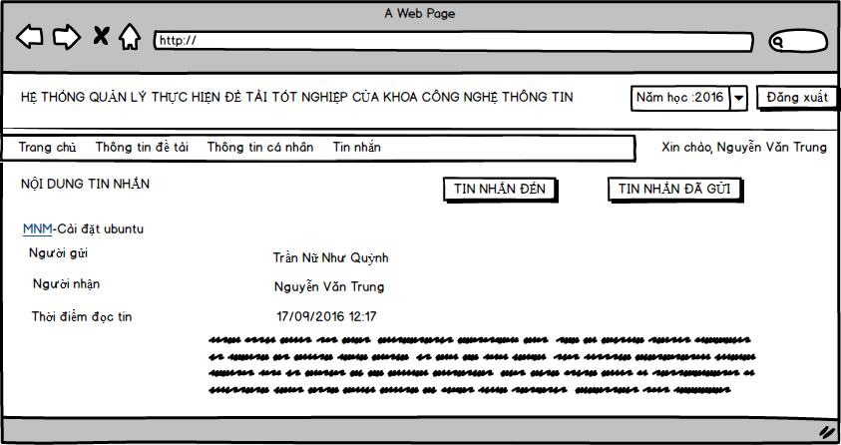

|  |  |  |  |  |
| --- | --- | --- | --- | --- |
| **Screen** | Xem tin nhắn | | | |
| **Description** | -Hiển thị giao diện nội dung tin nhắn cho phép người sử dụng xem thông tin tin nhắn. | | | |
| **Screen Access** | Người sử dụng click vào “**xem tin nhắn**” trong menu “**Tin nhắn**” | | | |
| **Screen Content** | | | | |
| **Item** | **Type** | **Data** | **Description** | |
| Người gửi | Label |  | - Hiển thị thông tin người gửi. | |
| Người nhận | Label |  | -Hiển thị thông tin người nhận. | |
| Thời điểm đọc tin | Label |  | -Hiển thị thời gian mà người nhận đọc tin nhắn. | |
| Nội dung tin nhắn | Label |  | -Hiển thị nội dung của tin nhắn mà người dùng xem. | |
| **Screen Actions** | | | | |
| **Action Name** | **Description** | | **Success** | **Failure** |
| Tin nhắn đã gửi | -Người dùng click vào “**Tin nhắn đã gử**i” để xem các tin nhắn đã gửi | | -Hiển thị trang tin nhắn đã gửi của hệ thống |  |
| Tin nhắn đến | -Người dùng click vào “**Tin nhắn đến**” | | -Hiển thị trang tin nhắn đến của hệ thống |  |

### Gửi tin nhắnGƯI TIN NHAN CUA GIAO VIEN

|  |  |  |  |  |
| --- | --- | --- | --- | --- |
| **Screen** | Gửi tin nhắn | | | |
| **Description** | -Hiển thị giao diện có khung tên người nhận, tiêu đề tin nhắn và nội dung tin nhắn của hệ thống cho phép người dùng thực hiện việc gửi tin nhắn. | | | |
| **Screen Access** | -Người dùng click vào “**Gửi tin nhắn**” trong menu “**Tin nhắn**” | | | |
| **Screen Content** | | | | |
| **Item** | **Type** | **Data** | **Description** | |
| Họ tên người nhận | <input type=”search”/> |  | - Nhập họ tên người nhận tin nhắn | |
| Tiêu đề tin nhắn | <input type=”Text”/> |  | - Nhập tiêu đề tin nhắn | |
| Nội dung tin nhắn | Textarea |  | - Nhập nôi dung tin nhắn cần gửi | |
| **Screen Actions** | | | | |
| **Action Name** | **Description** | | **Success** | **Failure** |
| Gửi tin nhắn | -Sau khi hoàn thành nội dung tin nhắn người dùng click vào button “**Gửi tin nhắn**” để tiến hành gửi tin nhắn đi. | | - Hiển thị giao diện tin nhắn đã gửi. | -Nếu nhập tên người gửi sai thì hiện lên thông báo ” **Họ tên người nhận không tồn tại trong cơ sở dữ liệu**”  -Nếu nhập tiêu đề tin nhắn quá độ dài quy định thì hiện lên thông báo **“Tiêu đề tin nhắn quá dài”**  -Nếu để trống tiêu đề thì hiện lên thông báo “**Vui lòng nhập tiêu đề tin nhắn**”  -Nếu để trống nội dung tin nhắn thì hiện lên thông báo “**Vui lòng nhập nội dung tin nhắn**”  -Nếu chưa nhập thông tin gì thì hiện lên thông báo **“Vui lòng nhập đầy đủ thông tin”** |

## Quản lý thông tin cá nhân

|  |  |
| --- | --- |
| Use Case Name | Quản lý thông tin cá nhân |
| Use Case ID | UC03 |
| High Level Requirement Ref |  |
| Actor | Giáo viên, sinh viên |
| Description | Cho phép người sử dụng đổi mật khẩu, xem và cập nhật lại thông tin cá nhân |
| Trigger | NA |
| Pre-condition | Người dùng phải đăng nhập vào hệ thống. |
| Post-processing |  |

### Cập nhật thông tin cá nhân

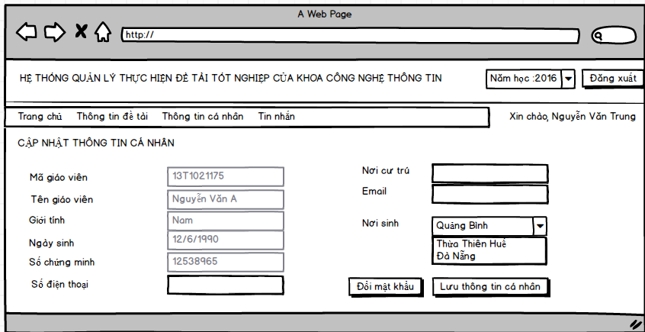

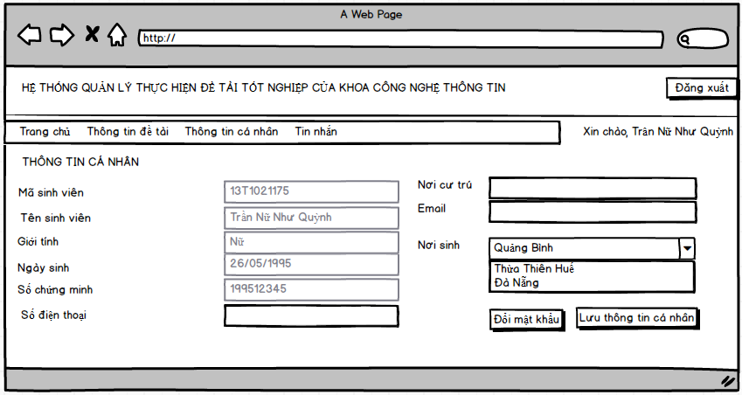

|  |  |  |  |  |
| --- | --- | --- | --- | --- |
| **Screen** | Thông tin cá nhân | | | |
| **Description** | Cho phép người giáo viên (sinh viên) chỉnh sửa thông tin cá nhân | | | |
| **Screen Access** | Trên thanh menu click vào **Thông tin cá nhân** | | | |
| **Screen Contentc** | | | | |
| **Item** | **Type** | **Data** | **Description** | |
| Mã giáo viên | Label-String |  | - Ô hiển thị mã giáo viên(mã sinh viên)  -Không cho phép người sử dụng thao tác | |
| Tên giáo viên | Label-String |  | - Ô hiển thị tên giáo viên (tên sinh viên)  - Không cho phép người sử dụng thao tác | |
| Giới tính | Label-String |  | -Ô hiển thị giới tính  - Không cho phép người sử dụng thao tác | |
| Ngày sinh | Label-String |  | -Ô hiển thị ngày sinh  - Không cho phép người sử dụng thao tác | |
| Số chứng minh | Label-String |  | -Ô hiển thị số chứng minh thư  - Không cho phép người sử dụng thao tác | |
| Số điện thoại | Label-String |  | -Ô hiển thị số điện thoại  -Cho phép người sử dụng chỉnh sửa | |
| Nơi cư trú | Label-String |  | -Ô hiển thị nơi cư trú  -Cho phép người sử dụng chỉnh sửa | |
| Email | Label-String |  | -Ô hiển thị email  -Cho phép người sử dụng chỉnh sửa | |
| Nơi sinh | select |  | -Ô hiển thị nơi sinh  -Cho phép người sử dụng chỉnh sửa | |
| Lưu thông tin cá nhân | Button |  | Tiến hành lưu lại thông tin cá nhân của người sử dụng | |
| Đổi mật khẩu | Button |  | Liên kết tới giao diện “**Đổi mật khẩu**” | |
| **Screen Actions** | | | | |
| **Action Name** | **Description** | | **Success** | **Failure** |
| Lưu thông tin cá nhân | Cập nhật lại thông tin cá nhân của người sử dụng vào cơ sở dữ liệu | | - Hiển thị thông báo “**Lưu thành công**” | Hiển thị các thông báo về lỗi:  - “**Thông tin không được bỏ trống**”. - “**Không thể hoàn tất quá trình lưu**”. |

#### Đổi mật khẩu

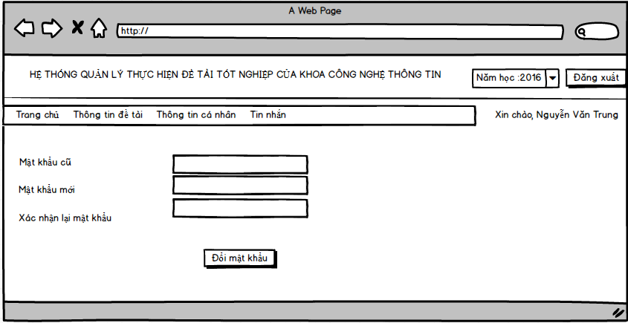

|  |  |  |  |  |
| --- | --- | --- | --- | --- |
| **Screen** | Đổi mật khẩu | | | |
| **Description** | Cho phép người sử dụng đổi lại mật khẩu | | | |
| **Screen Access** | Người sử dụng click vào button **Đổi mật khẩu** ở trong giao diện của **Thông tin cá nhân** | | | |
| **Screen Content** | | | | |
| **Item** | **Type** | **Data** | **Description** | |
| Mật khẩu cũ | Text field |  | - Ô nhập mật khẩu cũ | |
| Mật khẩu mới | Text field |  | - Ô nhập mật khẩu mới | |
| Xác nhận lại mật khẩu | Text field |  | - Ô nhập để xác nhận lại mật khẩu mới | |
| Đổi mật khẩu | Button |  | -Thực hiện thay đổi mật khẩu | |
| **Screen Actions** | | | | |
| **Action Name** | **Description** | | **Success** | **Failure** |
| Đổi mật khẩu | Cập nhật lại mật khẩu của người dùng vào cơ sở dữ liệu | | -Thông báo đổi mật khẩu thành công | Nếu người dùng không nhập vào mật khẩu cũ sẽ hiện thông báo  - “**Xin vui lòng nhập vào mật khẩu cũ**”. -Nếu người dùng nhập sai mật khẩu cũ thì sẽ hiện thông báo “**Mật khẩu cũ không chính xác**”. - Nếu xác nhận lại mật khẩu mới không đúng thì sẽ hiện thông báo“**Xác nhận lại mật khẩu mới không chính xác**”. |

## Quản lý đề tài

|  |  |
| --- | --- |
| Use Case Name | Quản lý đề tài |
| Use Case ID | UC04 |
| High Level Requirement Ref |  |
| Actor | Giáo vụ |
| Description | Cho phép giáo vụ duyệt đề tài, xem thông tin đề tài  Cho phép sinh viên đăng kí đề tài,hủy đề tài(chỉ được hủy khi đề tài chưa được duyệt)  Cho phép giáo viên đăng kí đề tài làm hướng dẫn, hủy đề tài(chỉ được hủy khi đề tài chưa được duyệt) |
| Trigger |  |
| Pre-condition | Người dùng phải đăng nhập vào hệ thống |
| Post-processing |  |

### Đăng ký đề tài

#### Đăng ký đề tài (Sinh viên)

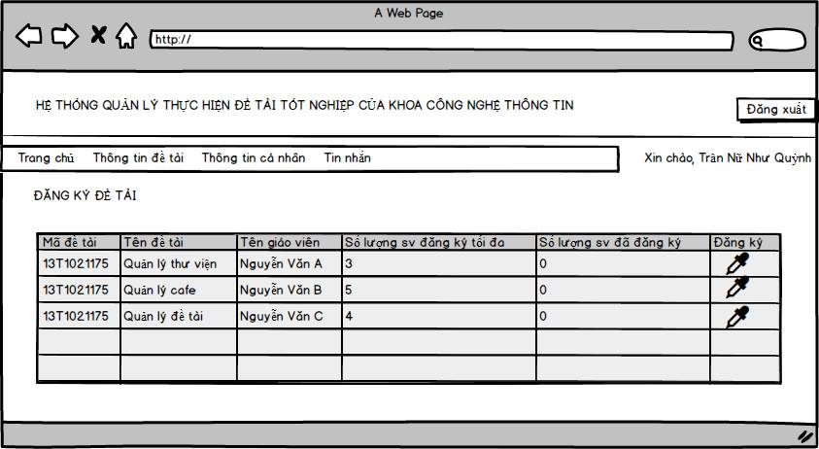

|  |  |  |  |  |
| --- | --- | --- | --- | --- |
| **Screen** | Đăng ký đề tài | | | |
| **Description** | Cho phép sinh viên đăng kí đề tài | | | |
| **Screen Access** | click chọn **Thông tin đề tài** ngay trên thanh menu **🡪** click chọn **Đăng ký đề tài (ở trong menu dropdown)** | | | |
| **Screen Content** | | | | |
| **Item** | **Type** | **Data** | **Description** | |
| Mã đề tài | Label-String |  | - Hiển thị mã đề tài | |
| Tên đề tài | Label-String |  | - Hiển thị tên đề tài | |
| Tên giáo viên | Label-String |  | Hiển thị tên giáo viên hướng dẫn đề tài | |
| Số lượng sinh viên đăng ký tối đa | Label-Number |  | Hiển thị số lượng sinh viên được phép đăng ký tối đa | |
| Số lượng sinh viên đã đăng ký | Label-Number |  | Hiển thị số lượng sinh viên đã đăng kí đề tài đó | |
| Đăng kí | Icon |  | Cho phép chuyển đến màn hình **Xác nhận đăng ký đề tài** | |
| **Screen Actions** | | | | |
| **Action Name** | **Description** | | **Success** | **Failure** |
| Đăng ký | -Khi người dùng click vào nút **Đăng ký** thì chuyển đến màn hình xác nhận đăng kí | | - Chuyển người dử dụng đến trang xác nhận đăng ký đề tài | - Nếu link điều hướng bị lỗi thì thông báo:”**Không thể điều hướng trang**” |

##### Xác nhận đăng ký đề tài (sinh viên)

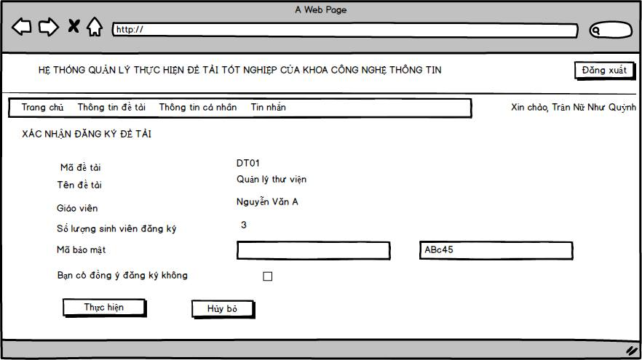

|  |  |  |  |  |
| --- | --- | --- | --- | --- |
| **Screen** | Đăng ký đề tài-Xác nhận đăng kí đề tài | | | |
| **Description** | Cho phép xác nhận việc đăng kí đề tài của sinh viên | | | |
| **Screen Access** | Người dùng click vào **Thông tin đề tài** ngay trên thanh menu 🡪 click vào **Đăng ký đề tài** (ở menu dropdown) 🡪 click vào icon đăng ký trong màn hình **Đăng ký đề tài** | | | |
| **Screen Content** | | | | |
| **Item** | **Type** | **Data** | **Description** | |
| Mã đề tài | Label |  | - Hiển thị mã đề tài | |
| Tên đề tài | Label |  | - Hiển thị tên đề tài | |
| Giáo viên | Label |  | - Hiển thị tên giáo viên | |
| Số lượng sinh viên đăng ký | Label |  | - Hiển thị số lượng sinh viên sinh đăng ký tối đa | |
| Mã bảo mật | Label-String |  | - Nhập mã bảo mật như hình bên | |
| Bạn có đồng ý đăng ký không | Label-Checkbox |  | * Chấp nhận việc đăng ký | |
| **Screen Actions** | | | | |
| **Action Name** | **Description** | | **Success** | **Failure** |
| Thực hiện | - Người dùng click vào nút Thực hiện,hệ thống tiến hành lưu thông tin vào cơ sở dữ liệu, sau đó quay trở lại màn hình **Đăng kí đề tài** | | Quay trở lại màn hình **Đăng kí đề tài** | -Nếu số lượng sinh viên đăng kí nhiều hơn số lượng sinh viên tối đa cho phép thì hiển thị thông báo:”**Đã đủ sinh viên,bạn không thể đăng kí đề tài này**”  - Nếu sinh viên đã đăng kí đề tài rồi thì hiển thị thông báo:”**Bạn không thể đăng kí nhiều hơn một đề tài**”  -Nếu hệ thống không thể thêm thông tin đăng kí đề tài của sinh viên vào cơ sở dữ liệu thì hiển thị thông báo:”**Đăng ký không thành công. Vui lòng thử lại**” |
| Huỷ bỏ | - Người dùng click vào nút **Hủy bỏ ,** hệ thống điều hướng về trang **Đăng kí đề tài** | | Quay trở lại màn hình **Đăng kí đề tài** |  |

#### Đăng ký đề tài hướng dẫn (Giáo viên)

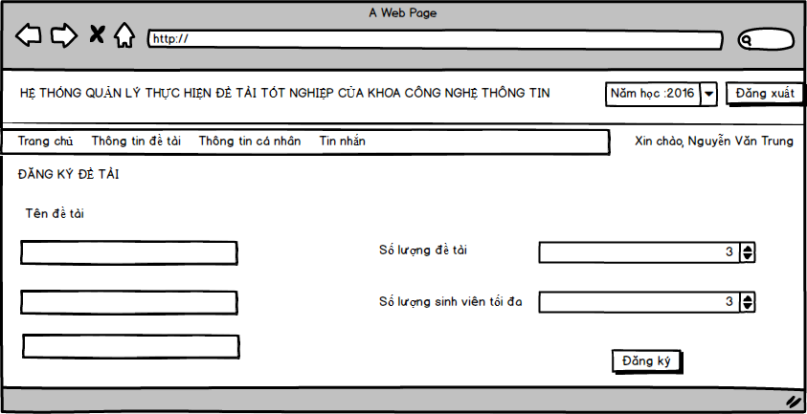

|  |  |  |  |  |
| --- | --- | --- | --- | --- |
| **Screen** | Đăng ký đề tài hướng dẫn | | | |
| **Description** | Cho phép giáo viên đăng ký đề tài hướng dẫn và số lượng sinh viên tối đa mà giáo viên có thể hướng dẫn | | | |
| **Screen Access** | Giáo viên click vào **Thông tin đề tài** trên thanh menu🡪 click vào **Đăng ký đề tài** (ở menu dropdown) | | | |
| **Screen Content** | | | | |
| **Item** | **Type** | **Data** | **Description** | |
| Số lượng đề tài | Label-Number |  | - Hiển thị các tuỳ chọn cho số lượng đề tài | |
| Tên đề tài | Label-Input |  | - Cho phép nhập tên đề tài mà giáo viên sẽ hướng dẫn | |
| Số lượng sinh viên tối đa | Label-Number |  | - Hiển thị các lựa chọn cho số lượng sinh viên sinh đăng ký tối đa | |
| Đăng ký | Button |  | -Cho phép gửi thông tin đăng kí đề tài hướng dẫn đến giáo vụ | |
| **Screen Actions** | | | | |
| **Action Name** | **Description** | | **Success** | **Failure** |
| Đăng ký | - Thêm thông tin đăng kí hướng dẫn đề tài vào cơ sở dữ liệu | | - Hiển thị thông báo:”**Gửi thông tin đăng kí thành công**” | - Nếu người dùng không nhập đủ số lượng đề tài như đã đăng kí thì hiển thị thông báo “**Không đủ số lượng đề tài đã đăng kí.Vui lòng nhập lại**”  - Nếu người dùng chưa chọn số lượng đề tài hoặc số lượng đề tài <=0 thì hiển thị thông báo:”**Vui lòng chọn số lượng đề tài**”  -Nếu người dùng chưa chọn số lượng sinh viên tối đa hoặc số lượng sinh viên<=0 thì hiển thị thông báo:”**Vui lòng chọn số lượng sinh viên hướng dẫn**”  -Nếu không thể thêm được thông tin đăng kí vào cơ sở dữ liệu thì hiển thị thông báo:”**Đăng kí không thành công**” |

### Cập nhật thông tin đề tài

#### 6.4.2.1 Duyệt đề tài (Giáo vụ)

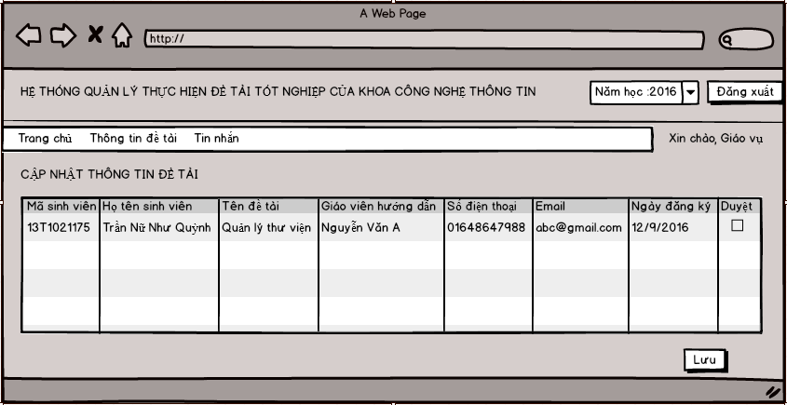

|  |  |  |  |  |
| --- | --- | --- | --- | --- |
| **Screen** | Cập nhật thông tin đề tài | | | |
| **Description** | Cho phép giáo vụ thực hiện việc duyệt các đề tài mà sinh viên đã đăng kí | | | |
| **Screen Access** | Giáo vụ click vào **Thông tin đề tài** trên thanh menu | | | |
| **Screen Content** | | | | |
| **Item** | **Type** | **Data** | **Description** | |
| Mã sinh viên | Label-String |  | Hiển thị mã sinh viên | |
| Họ tên sinh viên | Label-String |  | Hiển thị họ tên sinh viên | |
| Tên đề tài | Label-String |  | Hiển thị tên đề tài | |
| Giáo viên hướng dẫn | Label-String |  | Hiển thị tên giáo viên hướng dẫn | |
| Số điện thoại | Label-String |  | Hiển thị số điện thoại của sinh viên | |
| Email | Label-String |  | Hiển thị địa chỉ email của sinh viên | |
| Ngày đăng kí | Label-String |  | Hiển thị ngày đăng kí làm đề tài của sinh viên | |
| Duyệt | Label-checkbox |  | Cho phép chỉnh sửa trạng thái chưa duyệt thành trạng thái duyệt hoặc ngược lại(ô có dấu tick là đã duyệt) | |
| Lưu | button |  | Cho phép lưu lại những dòng có chứa dấu tick trên bảng | |
| **Screen Actions** | | | | |
| **Action Name** | **Description** | | **Success** | **Failure** |
| Lưu | - Người dùng click vào nút **Lưu ,** hệ thống thực hiện cập nhật thông tin về đề tài đã duyệt vào cơ sở dữ liệu | | - Khi người sử dụng click vào nút lưu thì hiển thị thông báo:”**Bạn đã lưu thành công**” | - Khi hệ thống không thể cập nhật dữ liệu,hiển thị thông báo**:”Hệ thống không thể thực hiện thao tác lưu dữ liệu.Xin hãy thử lại**” |

#### 6.4.2.3 Cập nhật thông tin đề tài và Huỷ đề tài (Sinh viên)

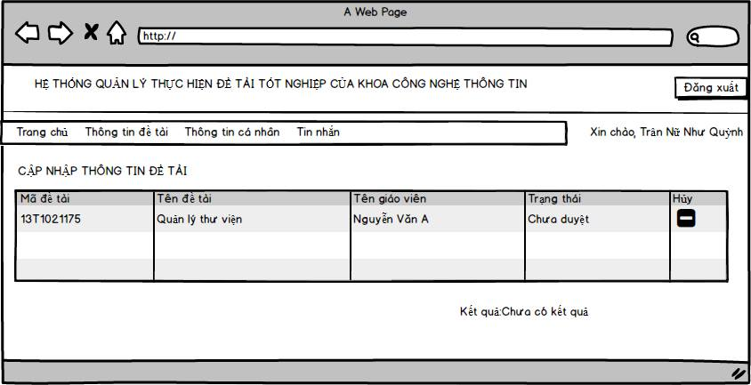

|  |  |  |  |  |
| --- | --- | --- | --- | --- |
| **Screen** | Cập nhật thông tin đề tài | | | |
| **Description** | Cho phép sinh viên xem thông tin về đề tài mà mình đã đăng ký, hủy đăng kí đề tài (nếu đề tài chưa được duyệt) đồng thời xem kết quả làm đề tài của mình | | | |
| **Screen Access** | Người sử dụng hệ thống click chọn **Thông tin đề tài** -> click **Cập nhật thông tin đề tài (ở menu dropdown)** | | | |
| **Screen Content** | | | | |
| **Item** | **Type** | **Data** | **Description** | |
| Mã đề tài | Label-String |  | Hiển thị mã đề tài mà sinh viên đăng kí | |
| Tên đề tài | Label-String |  | Hiển thị tên đề tài mà sinh viên đăng kí | |
| Tên giáo viên | Label-String |  | Hiển thị tên giáo viên hướng dẫn đề tài đó | |
| Trạng thái | Label-String |  | Hiên thị trạng thái duyệt hoặc chưa duyệt | |
| Huỷ | Icon (link) |  | Cho phép hủy đề tài | |
| Kết quả | Label-String |  | Cho phép xem kết quả thực hiện đề tài | |
| **Screen Actions** | | | | |
| **Action Name** | **Description** | | **Success** | **Failure** |
| Huỷ | - Người dùng click vào icon **Hủy** sẽ hiển thị thông báo:”**Bạn có chắc chắn muốn hủy không?”,** nếu chọn “**có**” thì thông tin về đề tài mà sinh viên đăng kí sẽ bị xóa, nếu chọn”**không**” thì không làm gì cả | | - Nếu người dùng chọn “**có**” thì sẽ không có thông tin về đề tài mà sinh viên đăng kí. Hệ thống thông báo “**Không có thông tin**”  -Nếu người dùng chọn “**không**” thì không làm gì cả | -Nếu người dùng chọn”**có**” mà hệ thống không thể xóa thông tin về đề tài thì sẽ hiển thị thông báo:”**Hệ thống không thể thực hiện thao tác hủy.Vui lòng thử lại**”.  -Nếu người dùng click vào icon hủy khi đề tài đã được duyệt thì hiển thị thông báo:”**Đề tài đã được duyệt,bạn không thể hủy**” |

#### Cập nhật thông tin đề tài và Huỷ đề tài (Giáo viên)

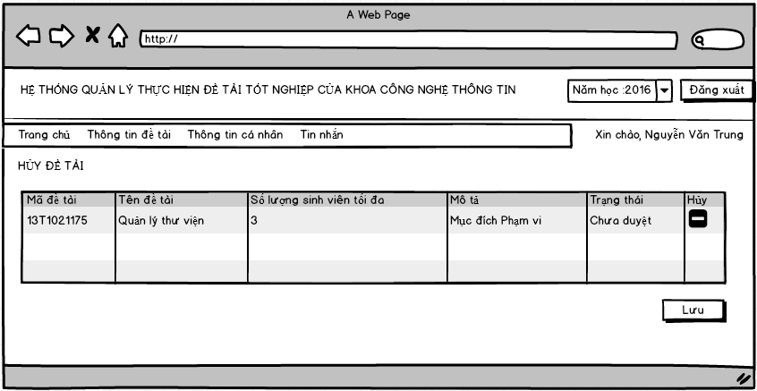

|  |  |  |  |  |
| --- | --- | --- | --- | --- |
| **Screen** | Cập nhật thông tin đề tài | | | |
| **Description** | Cho phép giáo viên xem và sửa đề tài, đồng thời có thể hủy đăng kí đề tài khi đề tài chưa được duyệt | | | |
| **Screen Access** | Giáo viên click chọn **Thông tin đề tài** 🡪click **Cập nhật thông tin đề tài** | | | |
| **Screen Content** | | | | |
| **Item** | **Type** | **Data** | **Description** | |
| Mã đề tài | Label-String |  | Hiển thị mã đề tài | |
| Tên đề tài | Label-String |  | Hiển thị tên đề tài | |
| Số lượng sinh viên tối đa | Label-Number |  | Hiển thị số lượng sinh viên tối đa mà giáo viên có thể hướng dẫn | |
| Mô tả | Label-String |  | Hiển thị mô tả của đề tài | |
| Trạng thái | Label-String |  | Hiển thị trạng thái đã được duyệt hay chưa được duyệt | |
| Hủy | icon |  | Cho phép hủy thông tin về đề tài đã đăng kí hướng dẫn | |
| Lưu | Button |  | Cho phép sửa thông tin đề tài (Mô tả) và lưu vào hệ thống | |
| **Screen Actions** | | | | |
| **Action Name** | **Description** | | **Success** | **Failure** |
| Huỷ | Người dùng click vào icon **Hủy,** hệ thống thực hiện xóa thông tin dòng tương ứng | | - Thông báo “**Đã huỷ thành công**”  - Sau khi xoá trang thành công thì load lại trang. | - Nếu không thể xóa thông tin về đề tài khi đề tài chưa được duyệt thì hiển thị thông báo:”**Hệ thống không thể thực hiện thao tác hủy.Vui lòng thử lại**”  -Nếu người dùng click vào icon hủy khi trạng thái đề tài là “duyệt” thì hiển thị thông báo:”**Đề tài đã được duyệt, không được phép hủy**” |
| Lưu | Người dùng click vào button **Lưu**, hệ thống thực hiện việc lưu lại thông tin đề tài đã sửa | | -Thông báo “**Đã lưu thành công**” |  |

#### Cập nhật thông tin đề tài và Cập nhật điểm

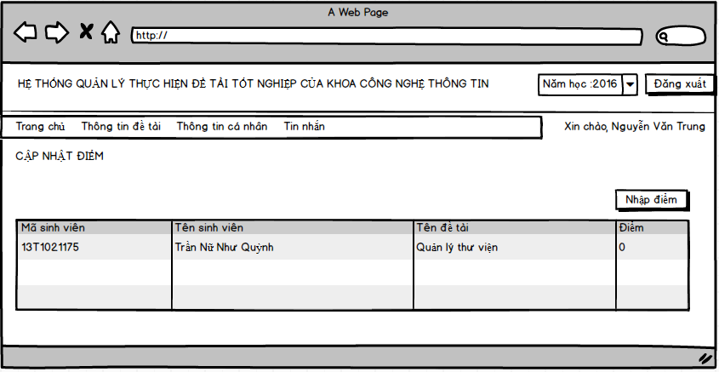

|  |  |  |  |  |
| --- | --- | --- | --- | --- |
| **Screen** | Cập nhật thông tin đề tài | | | |
| **Description** | Cho phép giáo viên thực hiện việc cập nhật các thông tin về đề tài nếu cần và tiến hành nhập điểm cho mỗi sinh viên. | | | |
| **Screen Access** | Giáo viên click chọn **Quản lý đề tài**-> click **Cập nhật thông tin đề tài (dropdown)** | | | |
| **Screen Content** | | | | |
| **Item** | **Type** | **Data** | **Description** | |
| Cập nhật thông tin đề tài | Table |  | - Hiển thị thông tin đề tài | |
| Nhập điểm | Button |  | - Nhập điểm cho sinh viên | |
| **Screen Actions** | | | | |
| **Action Name** | **Description** | | **Success** | **Failure** |
| Nhập điểm | - Giáo viên muốn nhập điểm cho sinh viên | | - Chuyển sang màn hình **Cập nhật điểm** |  |

##### 6.4.2.5.1 Cập nhật điểm

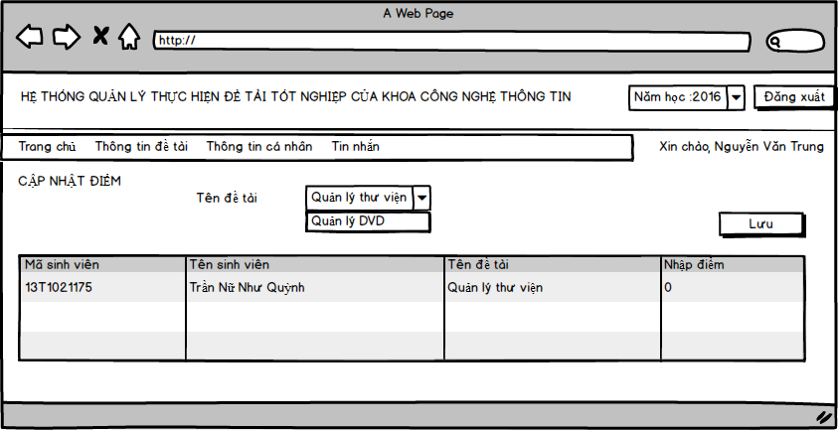

|  |  |  |  |  |
| --- | --- | --- | --- | --- |
| **Screen** | Cập nhật điểm | | | |
| **Description** | Cho phép giáo viên tiến hành nhập điểm cho các sinh viên (Sau khi có kết quả làm đề tài của sinh viên) | | | |
| **Screen Access** | Giáo viên click chọn **Thông tin đề tài** ngay trên thanh menu-> click **Cập nhật thông tin đề tài** -> click **Cập nhật điểm** | | | |
| **Screen Content** | | | | |
| **Item** | **Type** | **Data** | **Description** | |
| Mã sinh viên | Label-String |  | Hiển thị mã sinh viên | |
| Tên sinh viên | Label-String |  | Hiển thị tên sinh viên | |
| Tên đề tài | Label-String |  | Hiển thị tên đề tài | |
| Nhập điểm | Label-Number |  | Cho phép nhập điểm(chỉ co phép nhập số >=0) | |
| Lưu | Button |  | Cho phép lưu lại thông tin đểm vừa nhập | |
| Tên đề tài | Select |  | Cho phép người dùng chọn đề tài để nhập điểm | |
| **Screen Actions** | | | | |
| **Action Name** | **Description** | | **Success** | **Failure** |
| Lưu | -click vào button **Lưu** khi muốn lưu lại thông tin điểm vừa nhập | | - Thông báo “**Đã lưu**” | - Nếu điểm nhập vào không phải là số nằm trong khoảng [0,10] thì hiển thị thông báo “**Điểm nhập vào phải trong khoảng [0,10]**”  -Nếu không thể cập nhật dữ liệu vào cơ sở dữ liệu thì hiển thị thông báo:”**Hệ thống không thể lưu.Vui lòng thử lại**” |

### Tra cứu – thống kê

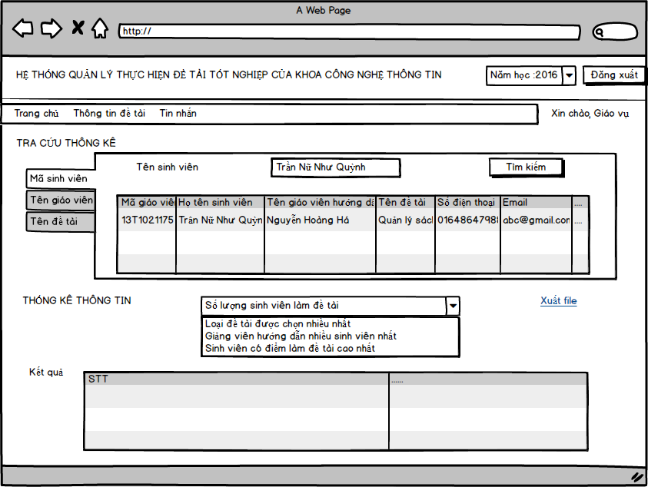

|  |  |  |  |  |
| --- | --- | --- | --- | --- |
| **Screen** | Tra cứu thống kê | | | |
| **Description** | Cho phép giáo viên có thể tra cứu thông tin của sinh viên | | | |
| **Screen Access** | click chọn **Thông tin đề tài ->** click **Tra cứu – thống kê** | | | |
| **Screen Content** | | | | |
| **Item** | **Type** | **Data** | **Description** | |
| Sinh viên | Tab |  | - Tìm kiếm thông tin theo tên sinh viên | |
| Giáo viên | Tab |  | - Tìm kiếm thông tin theo tên giáo viên | |
| Đề tài | Tab |  | - Tìm kiếm thông tin theo tên đề tài | |
| Tên giáo viên | Text Field |  | - Ô nhập tên giáo viên muốn tìm kiếm | |
| Tìm kiếm | Button |  | - Thực hiện tìm kiếm | |
| Mã giáo viên | Label-String |  | - Ô hiển thị mã giáo viên | |
| Tên giáo viên | Label-String |  | - Ô hiển thị họ tên giáo viên | |
| Họ tên sinh viên | Label-String |  | - Ô hiển thị họ tên sinh viên mà giáo viên đó hướng dẫn | |
| Tên đề tài | Label-String |  | - Ô hiển thị tên đề tài hướng dẫn | |
| Số điện thoại | Label-String |  | - Ô hiển thị số điện thoại giáo viên | |
| Email | Label-String |  | - Ô hiển thị email giáo viên | |
| Thống kê thông tin | ComboBox |  | - Chọn mục cần thống kê thông tin | |
| Kết quả | Table |  | - Bảng trả về kết quả thông tin cần thống kê đã được chọn trước đó | |
| **Screen Actions** | | | | |
| **Action Name** | **Description** | | **Success** | **Failure** |
| Tìm kiếm | Tìm kiếm thông tin của sinh viên thông qua mã sinh viên được nhập vào | | - Hiển thị một bảng chứa các thông tin của sinh viên được tìm kiếm | - Nếu không tìm thấy được thông tin ở trong hệ thống sẽ hiện thông báo “**Không tồn tại thông tin mà bạn tìm kiếm**” |

# NON-FUNCTIONAL REQUIREMENTS AND OTHERS

7.1 Hiệu suất

|  |  |
| --- | --- |
| STT | Yêu cầu |
| 1. | Cho phép 1 lượng lớn truy cập bằng internet vào hệ thống |

7.2 Khả năng tăng cường

|  |  |
| --- | --- |
| STT | Yêu cầu |
| 1. | Hệ thống có thể đáp ứng số lượng lớn người dùng đăng nhập |
| 2. |  |

7.3 Bảo mật

|  |  |
| --- | --- |
| STT | Yêu cầu |
| 1. | Sử dụng tài khoản để đăng nhập vào hệ thống. Gồm có 3 loại tài khoản: Giáo vụ, giáo viên và sinh viên |
| 2. | Các dữ liệu về tài khoản được lưu trong cơ sở dữ liệu và được bảo mật |

7.4 Sao lưu và phục hồi

|  |  |
| --- | --- |
| STT | Yêu cầu |
| 1. | Các dữ liệu trong cơ sở dữ liệu được sao lưu định kỳ và phục hồi khi có sự cố xảy ra |

7.5 Độ tinh cậy

|  |  |
| --- | --- |
| STT | Yêu cầu |
| 1. | Hệ thống vận hành tốt, ít lỗi xảy ra |

7.6 Yêu cầu hệ điều hành và phần mềm

|  |  |
| --- | --- |
| STT | Yêu cầu |
| 1. | Phần mềm được thiết kế trên nền web, cần có apcache, cơ sở dữ liệu MySql để hoạt động |
| 2. | Hoạt động trên hệ điều hành Linux |

7.7 Giao diện

|  |  |
| --- | --- |
| STT | Yêu cầu |
| 1. | Giao diện tối giản, dể sử dụng chỉ với vài giờ tiếp cận hệ thống |
| 2. | Sử dụng Bootstrap, Jquery để thiết kế giao diện |

7.8 Ngôn ngữ

|  |  |
| --- | --- |
| STT | Yêu cầu |
| 1. | Giao diện người dùng tiếng Việt |
| 2. | Giao diện lập trình và cơ sở dữ liệu sử dụng tiếng Việt không dấu |

# APPENDIX